**ОТЧЕТ**

по лабораторной работе №1

по курсу «Разработка Web-приложений»

Выполнили:

студенты группы 16ВВ2

Боровов М.С.

Белов В.А.

Принял:

Дубравин А.В.

Пенза 2020

Министерство образования Российской Федерации

Пензенский государственный университет

Кафедра «Вычислительная техника»

### Название

### Разработка http-сервера

### Цель работы

Создать и запустить локальный сервер на JavaScript используя в качестве вспомогательного инструмента язык гипертекстовой разметки HTML

### Листинг

**page.html**

<html>

<head>

</head>

<body>

Hello World!

</body>

</html>

**server.js**

var http = require("http");

var fs = require("fs");

var page = fs.readFileSync(page.html');

http.createServer( function(request, response) {

console.log("Request received");

response.writeHead(200, { 'Content-Type': 'text/html' });

response.write(page);

response.end();

}).listen(1337); console.log("Server has started")

### Результат выполнения программы

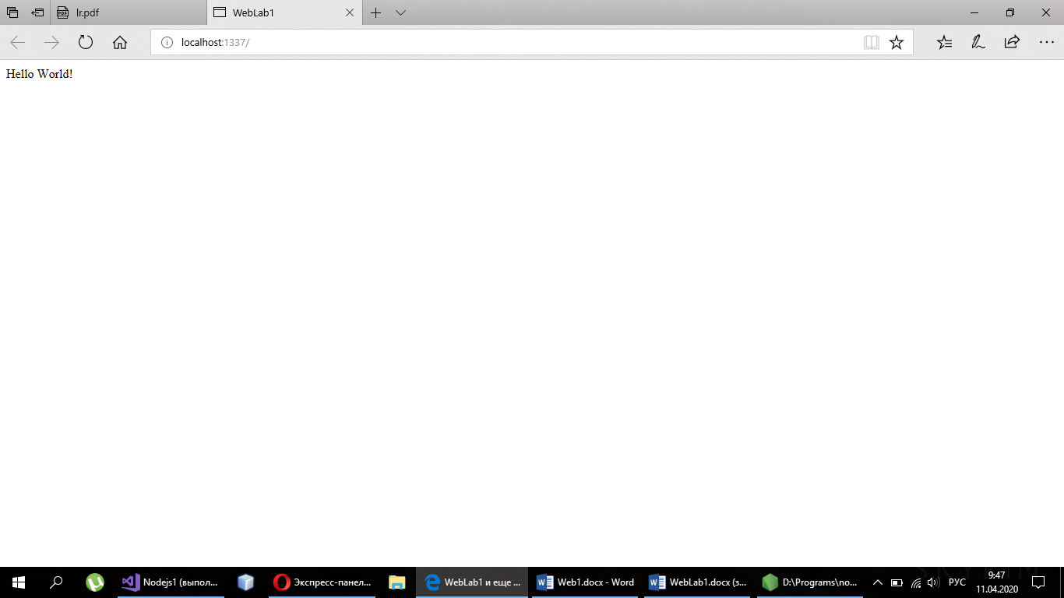

### Вывод

### В ходе выполнения лабораторной работы мы научились создавать локальный JS сервер и открывать с его помощью базовую HTML страницу